**자료구조 실습 보고서**

[제09주] 스택 : 수식계산

**2021년 05월 03일**

**201702039 오명주**

1. **프로그램 설명서**
2. **프로그램의 전체 설계 구조**

* MVC (Model – View – Controller) 구조

Model : 프로그램이 “무엇”을 할 것인지 정의. 사용자의 요청에 맞는 알고리즘을 처리하고 DB와 상호작용하여 결과물을 산출하고 Controller에게 전달.

View : 화면에 무엇인가를 “보여주기 위한” 역할. 최종 사용자에게 “무엇”을 화면으로 보여줌.

Controller : 모델이 “어떻게” 처리할 지 알려주는 역할. 사용자로부터 입력을 받고 중개인 역할. Model과 View는 서로 직접 주고받을 수 없음. Controller을 통해 이야기함.

* 스택 프로그램에서의 각 클래스 별 MVC 구조 역할

**Model** :

* Calculator : 중위계산식을 후위계산식으로 바꾸는 기능을 한다.
* PostfixCalculator : 후위계산식의 계산 기능을 담당한다.
* ArrayList<E> : 배열 리스트를 구성한다.
* CalculatorException : 계산기의 예외처리를 담당한다.
* .CalculatorError(Enum) : 계산기의 예외들에 대한 enum
* Stack(Interface) : ArrayList를 이용하여 스택의 기능을 구성한다.

**View** :

* AppView : 프로그램의 입/출력을 담당한다.

**Controller** :

* AppController : Model을 통해 생성된 결과물을 AppView를 통해 출력한다.

1. **함수 설명서**

* 주요 알고리즘

1. 중위 계산식을 후위 계산식으로 변환

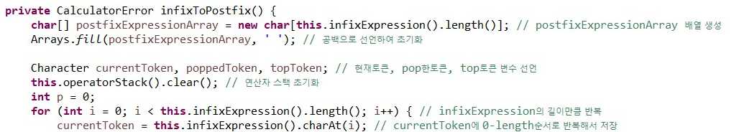

중위 계산식을 후위 계산식으로 변환하는 infixToPostfix 함수이다.

* 후위 계산식으로 저장하고 출력할 postfixExpressionArray 배열을 선언하고 초기화한다.
* 현재 토큰, pop한 토큰, top토큰을 저장할 변수들을 선언한다. 연산자 스택(operatorStack)을 초기화한다.
* 중위 계산식을 저장한 infixExpression의 길이만큼 반복한다.  
  - currentToken에 순서대로 token을 넣는다.

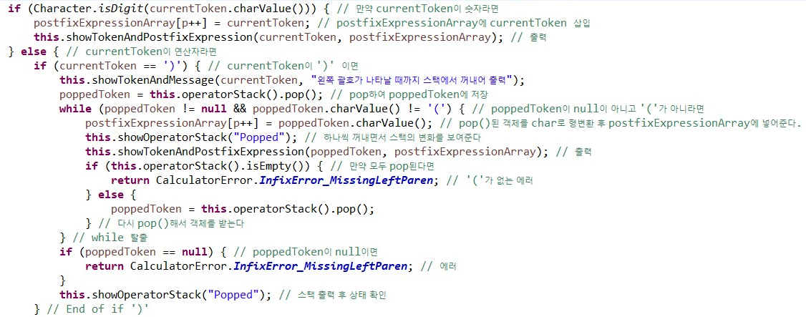

* 만약 currentToken이 숫자라면 배열에 차례로 삽입하고 출력한다.
* 만약 currentToken이 연산자 중 ‘)’ 라면 왼쪽 괄호가 나타날 때까지 스택에서 꺼내어 출력한다. 먼저 pop하여 poppedToken에 저장한다.
* poppedToken이 null이 아니고 왼쪽 괄호가 아니라면 해당 토큰을 postfixExpressionArray 배열에 차례로 삽입한다.
* 스택의 변화를 show- 함수를 이용하여 출력한다.
* 만약 while문이 끝나기 전에 Stack이 empty 상태가 되었다면 ‘(‘ 괄호가 없다는 에러를 반환한다.

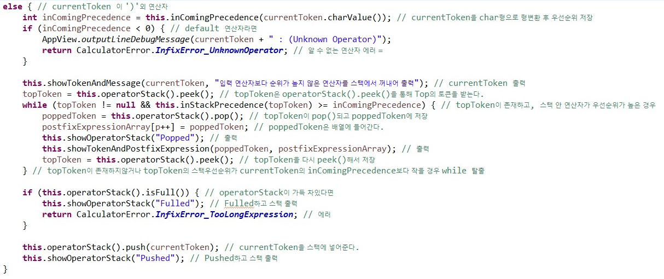

* 만약 currentToken이 ‘)’ 이외의 다른 토큰이라면 우선순위를 비교하기 위해 currentToken의 토큰 우선순위를 inComingPrecedence에 저장한다.
* inComingPrecedence가 0보다 작다면 연산자 에러를 반환한다.
* 그렇지 않다면 currentToken을 출력하고 topToken을 peek함수를 이용하여 저장한다.
* topToken이 null이 아니고 스택 안 연산자가 들어오는 토큰 연산자보다 우선순위가 높은경우, 스택을 pop하여 poppedToken에 저장하고 postfixExpressionArray에 저장한다. 해당 스택을 show- 함수를 이용하여 출력한다.
* 만약 스택이 가득 찼다면 fulled 하고 식이 너무 길다는 에러를 반환한다.
* 중위계산식 -> 후위계산식으로 변환 완료

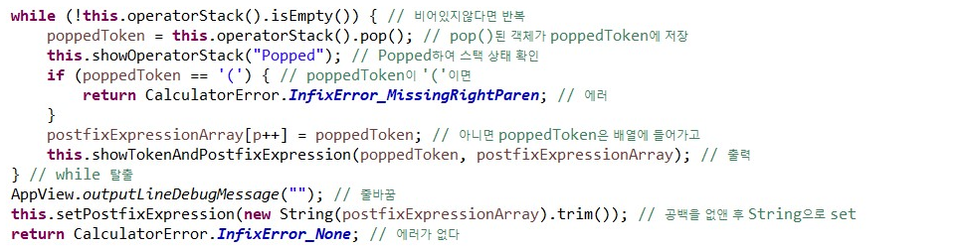

* 연산자 스택이 비어 있지 않다면   
  - 연산자 스택을 pop하여 poppedToken에 저장한다.  
  - popped + 연산자 스택 출력  
  - 만약 poppedToken, pop된 객체가 ‘(‘ 라면 오른쪽 괄호가 없는 것이므로 에러를 반환한다.  
  - 그렇지 않으면 poppedToken을 postfixExpressionArray에 저장한다.  
  - poppedToken과 배열을 출력한다.
* 공백을 없앤 후 String 바꾸어 PostfixExpression 에 set한다.
* 더 이상 에러가 없음을 반환한다.
* 참고 : 중위 계산식을 후위 계산식으로 바꾸는 방법

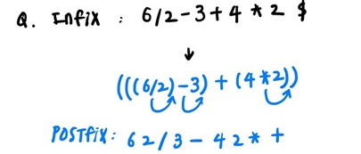

1. 후위계산식을 계산 - 계산을 실행



* 후위계산식을 수식 계산하는 evaluate 함수 ( 변환된 후위 계산식을 받아 계산한다 )
* 매개변수로 받은 String 타입의 aPostfixExpression이 null이거나 길이가 0이라면 후위계산식이 없다는 에러를 throw한다.

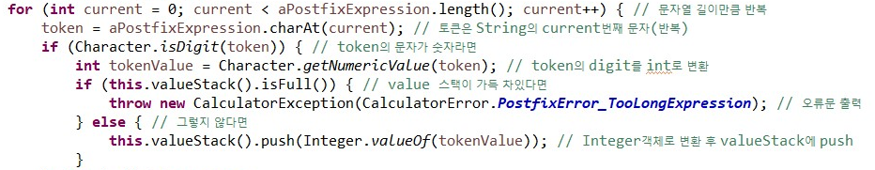

* 계산해야 할 후위계산식 문자열 길이만큼 for문을 반복한다.  
  - String을 순서대로 token 변수에 저장한다.  
  - 만약 token이 숫자라면 Digit를 int 값으로 변환한다.  
  - 만약 value 스택이 가득 찼다면 에러문을 throw한다. 가득 찼다는 것은 식이 너무 길어서 저장할 수 없음을 의미한다.  
  - 그렇지 않다면 Integer 객체로 변환 후 value 스택에 push 한다.

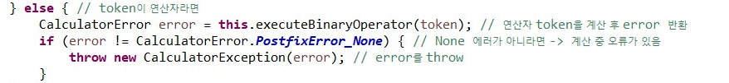

* token이 연산자라면 연산자 token을 처리하는 executeBinaryOperator 함수에 token을 넘기고 error를 반환 받는다.
* 만약 반환 받은 error가 PostfixError_None가 아니라면 계산 중 오류가 있는 것이므로 error를 throw 하여 처리한다.

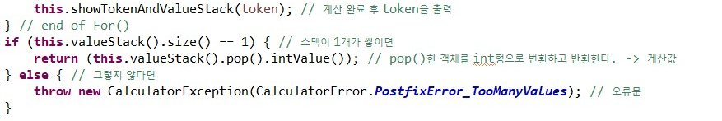

* 계산을 완료 하였으면 show- 함수를 이용하여 token을 출력한다.
* 해당 for문은 종료.
* 만약 value 스택의 size가 1이라면 계산된 값이 있는 것이므로 pop하여 int형으로 변환하고 반환한다.
* 그렇지 않다면 오류문을 반환.

1. 후위계산식을 계산 - 연산자 처리

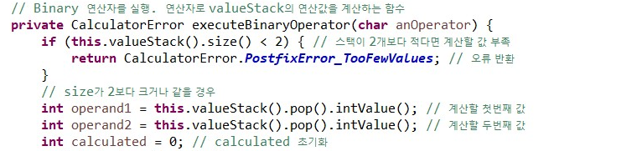

후위계산식에서 연산자를 처리하는 executeBinaryOperator 함수이다.

* 만약 value 스택의 원소가 2개보다 적다면 계산할 값이 적으므로 에러를 반환한다.
* 그렇지 않다면 계산할 값을 차례로 pop하여 operand1,2 변수에 저장한다. 계산 값을 담을 calculated 변수도 초기화한다.

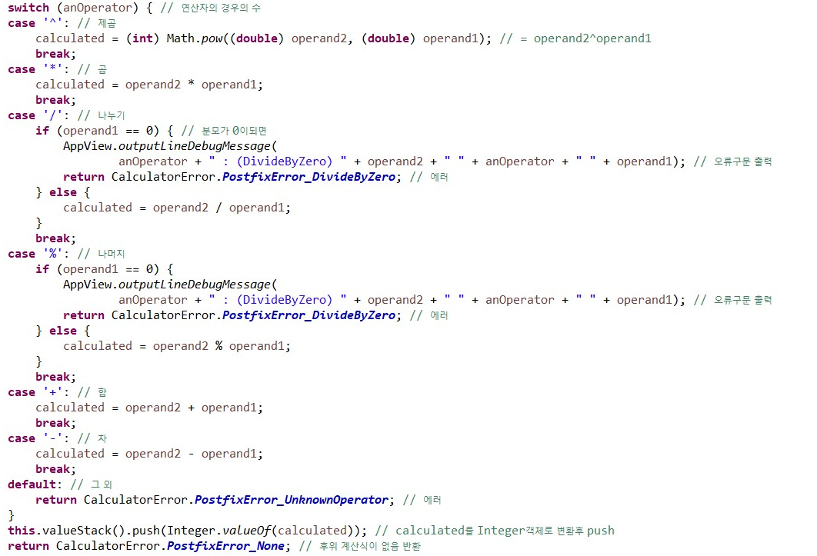

* switch문을 이용하여 각 연산자의 경우에 맞게 계산을 처리한다.
* pop되었을 때 넣은 순서와 바뀌므로 operand2를 먼저, operand1을 나중으로 처리한다  
  ex) 1/2 -> 스택에 1,2 순서로 들어가고 pop되면 2,1 순서로 나오게 됨. (FILO)
* ‘나누기’와 ‘나머지’ 처리 시 만약 operand1 즉 분모가 0이라면 PostfixError_DivideByZero 에러를 반환한다.
* 그 외 계산이 처리되지 않았다면 PostfixError_UnknownOperator 에러를, 계산이 처리되었다면 PostfixError_None 에러를 반환한다. 계산이 되었다면 계산된 값을 Integer 객체로 변환하여 value 스택에 push한다.

1. **종합 설명서**

* 프로그램 실행 순서대로 설명해보자.

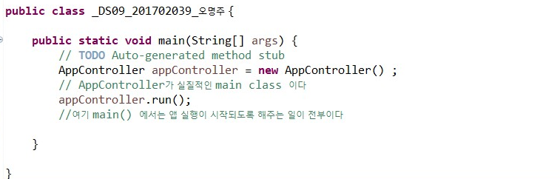

main에서 AppController 의 객체를 생성하여 run 한다. 프로그램을 실행한다.

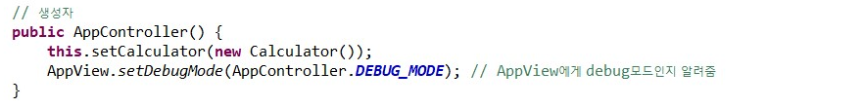

AppController의 생성자이다. Calculator을 생성하여 set하고, DEBUG_MODE를 set한다. boolean 타입의DEBUG_MODE가 true라면 스택의 변화과정도 출력하고 false라면 결과값만 출력한다.

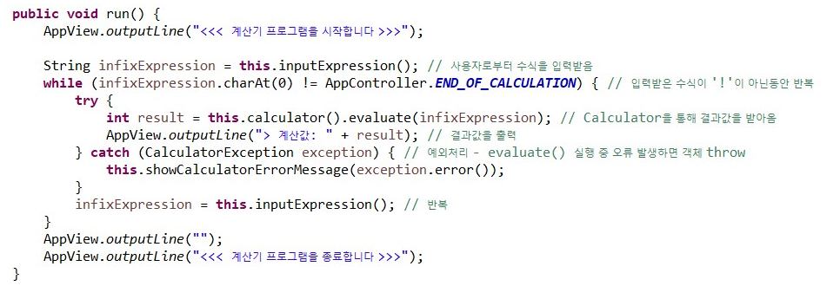

프로그램을 실행하면 AppController의 run 함수가 실행된다.

* inputExpression 함수를 통해 사용자로부터 중위 계산식 형태의 수식을 입력 받는다.
* 입력 받은 수식이 ‘!’ 이 아니면 while문을 반복한다.  
  - 중위계산식을 calculator 객체에 넘겨 결과값을 받는다.  
  - 해당 결과값을 출력한다.  
  - 실행 중 예외가 생기면 객체를 throw하여 오류를 처리한다.

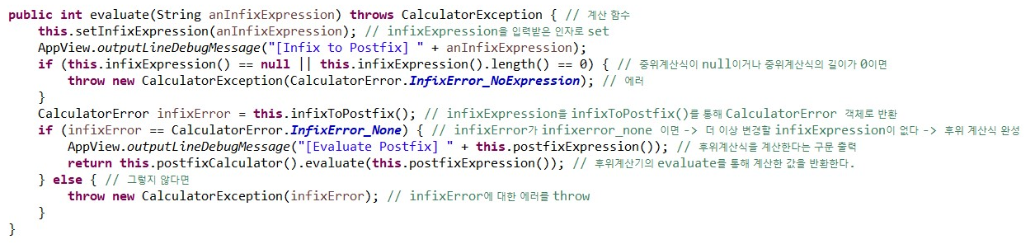

AppController의 run에서 호출하는 Calculator의 evaluate 함수이다.

* 먼저 전해 받은 중위계산식을 set한다.
* DEBUG_MODE라면 출력문을 출력한다.
* 만약 중위계산식이 null이거나 길이가 0이라면 에러를 throw한다.
* 후위계산식으로 바꾸는 infixToPostfix함수를 통해 error를 반환 받는다.
* 만약 반환 받은 error가 InfixError_None이라면 에러가 없이 후위계산식을 계산하였다는 의미이므로 DEBUG_MODE라면 출력문을 출력하고 결과값을 반환한다.

1. **프로그램 장단점 / 특이점 분석**

* **장점**
* ArrayList를 구현하고 Interface를 이용하여 Stack을 정의하는 형태를 사용하여 쉽게 사용할 수 있다. 재사용성이 높다. Stack을 LinkedList 형태로 구현하기도 용이하고 Stack 외에 다른 자료구조를 이용할 수 있다.
* Stack을 이용하여 구현하였기 때문에 push/pop이 쉽다.
* try/catch문을 이용하여 손쉽게 예외처리를 할 수 있다. 프로그램이 예외나 오류로 갑작스럽게 종료되는 일을 방지할 수 있다. throw를 통해 강제 예외처리를 하였고 try에서 예외 발생시 catch에서 예외를 없앨 수 있다.
* Debug모드가 존재해서 계산 방법에 대해 과정을 이해할 수 있다.
* **단점**
* 데이터에 대한 접근이 Top 부분을 통해서만 가능하기 때문에 Bottom 원소나, 중간 원소에 대한 접근이 불가능하다.
* char 타입을 이용하여 연산을 하다 보니 0-9까지의 연산이 가능하다. 타입을 바꾼다면 더 큰 수에 대한 연산이 가능할 것이다.

1. **실행 결과 분석**
2. **입력과 출력**

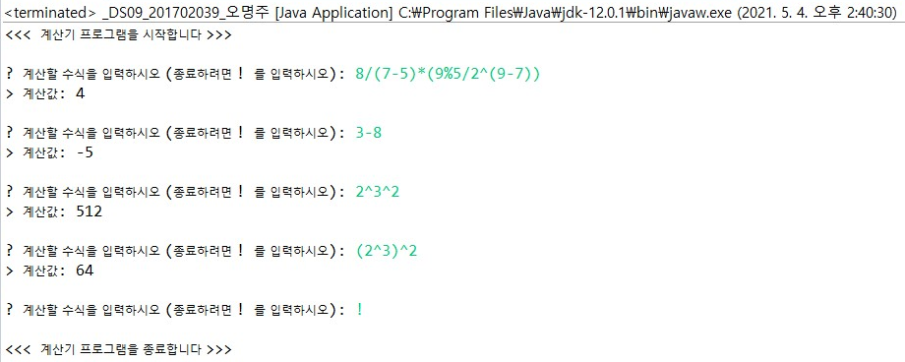

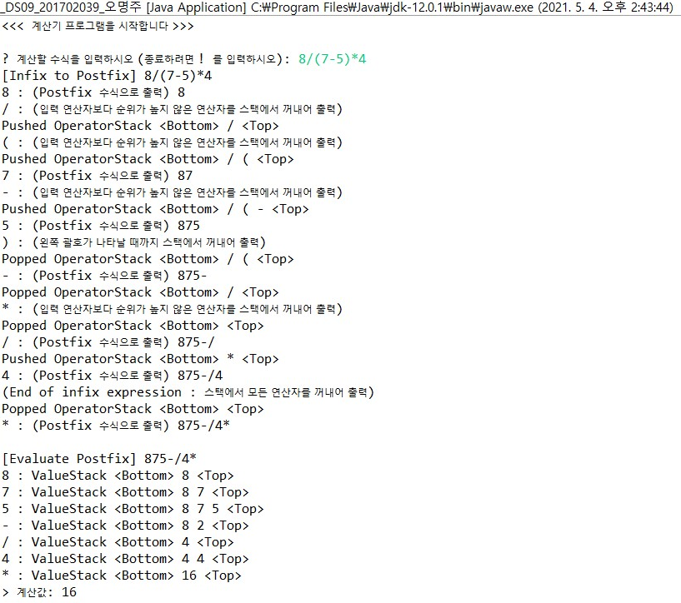

**[ 예외 처리 ]**

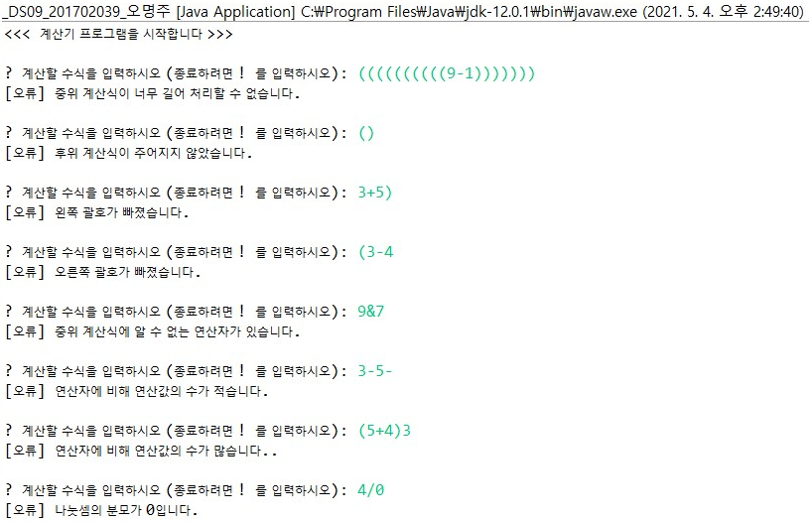

* 일반모드 예외 처리

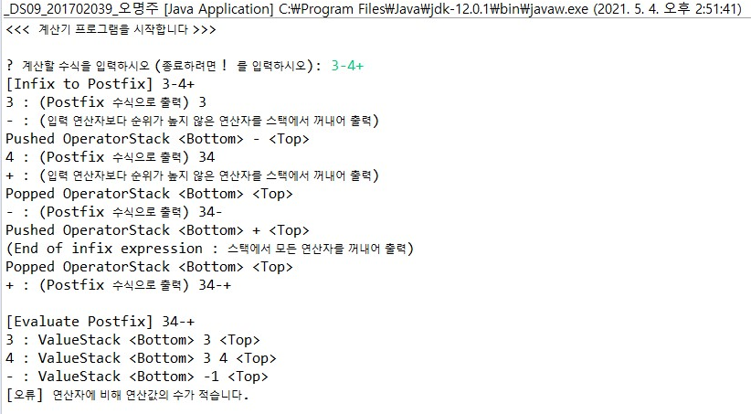

* 연산자에 비해 연산값 수가 적은 경우

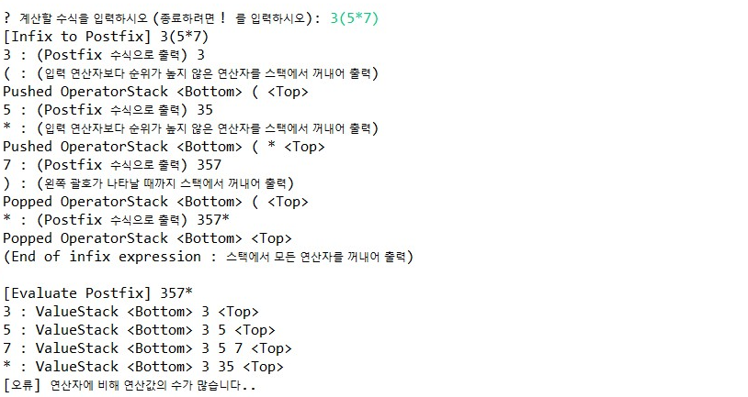

* 연산자에 비해 연산값 수가 많은 경우

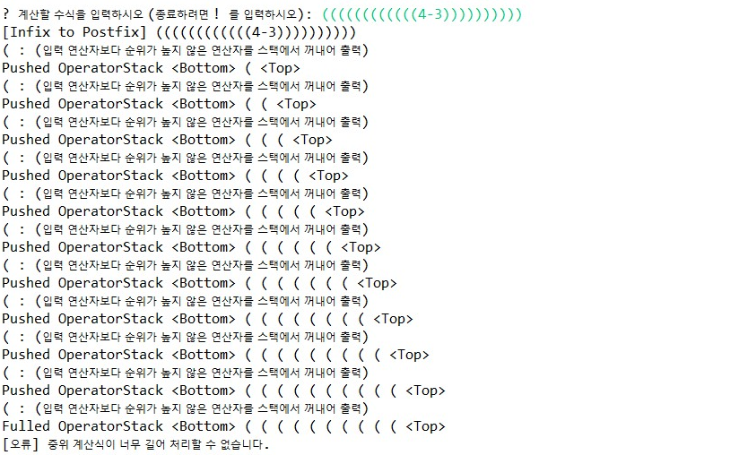

* 스택 max 값보다 큰 경우

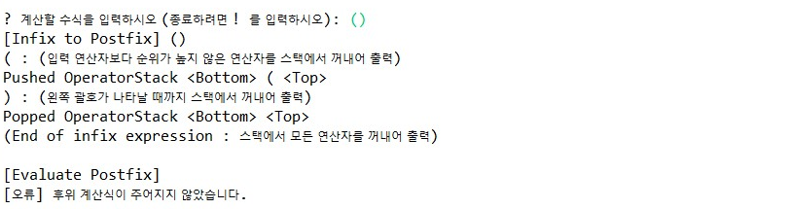

* 계산식을 입력하지 않은 경우

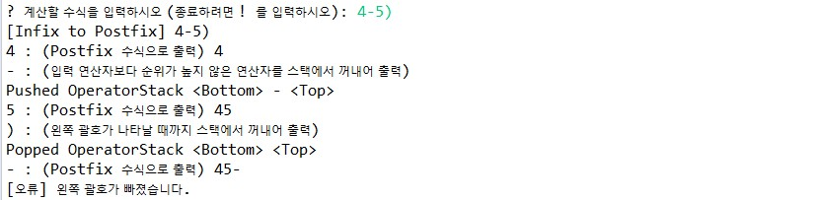

* 왼쪽 괄호가 빠진 경우

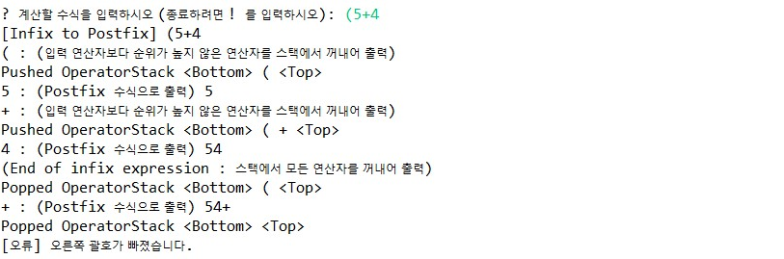

* 오른쪽 괄호가 빠진 경우

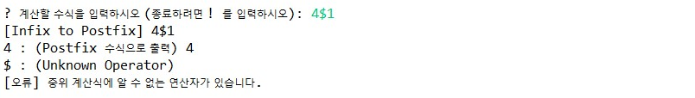

* 정의되지 않은 연산자를 입력한 경우

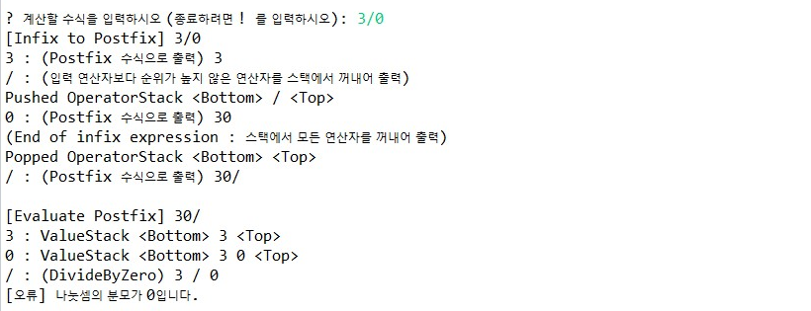

* 나눗셈의 분모가 0인 경우

1. **결과 분석 (자신의 논리적 평가, 기타 느낀 점)**

* 중위계산식을 후위계산식으로 변환하고 계산하는 것이 스택이라는 자료구조에 적합한 계산이라고 생각된다. 스택을 이용한 함수처리가 빠르고 연산이 쉽게 가능했다.
* 우선순위를 적용하고 사용하였으며 스택 안에서의 우선순위와 토큰으로 스택에 들어갈 때의 우선순위를 다르게 하여 논리적으로 구현할 수 있었다.  
  ( 괄호가 있는 경우 ‘(‘가 token으로 왔을 때는 우선순위를 가장 높게 하여 무조건 스택에 들어가도록 하고 스택 안에서는 마지막까지 pop되면 안되기 때문에 가장 낮은 우선순위를 주어 일관성을 유지한다)
* 아무래도 중위계산식을 후위계산식으로 변화하는 과정과 후위계산식을 계산하는 과정 모두가 구현되다 보니까 코드 양이 많아지고 다소 함수가 많아지는 경향이 있어 처음에는 이해하기 어려웠지만 자료구조와 에러처리, 예외처리를 이용한 구조를 알 수 있었다.
* 생각해 볼 점

1. 한 자리 이상의 정수의 입력은 ?

* char 타입으로 연산자와 연산 값을 나누어 계산하고 있으므로 연산 값이 연속적으로 나온다면 조건문을 두어 연산 값을 char이 아닌 String으로 형 변환하여 저장한다.

1. 실수 값의 입력은 ?  
   - 숫자 int에 해당하는 부분을 double 형으로 타입 변환을 한다.
2. 부호가 붙은 수의 입력은 ?  
   - (+) 부호는 생략이 가능하다. (-) 부호는 입력 받았을 때 부호 앞쪽에 연산자가 오는지 연산 값이 오는지 확인하여 연산자가 온다면 부호로 인식하여 뒤에 붙는 연산 값에 대한 마이너스임을 처리한다.
3. 함수는 ?  
   - 함수에 대한 정의를 하고 중위계산식을 입력 받았을 때 함수가 호출되면 계산을 통해 값으로 반환 받아 처리한다.
4. String과 문자열 사이의 자료형 변환이 필요하였다. 변환 방법은 ?   
   - 연산자 스택에서 elementAt(i).charValue()를 통해 변환하였다.
5. 변환이 필요 없도록 하려면 ?  
   - operatorStack을 toString이나 String 객체로 한번에 변환한다.
6. **소스코드**

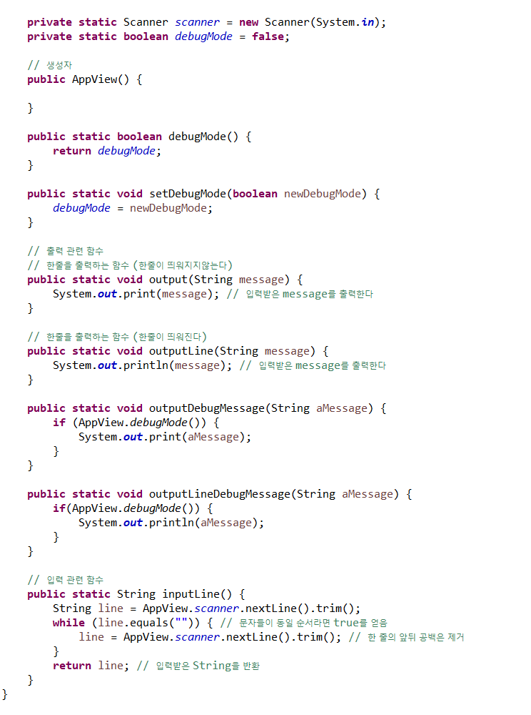

[AppView]

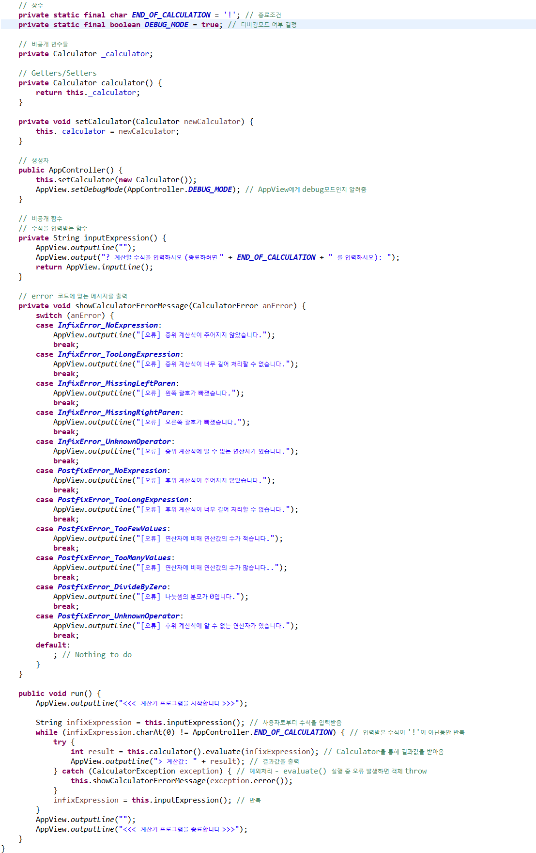[AppController]

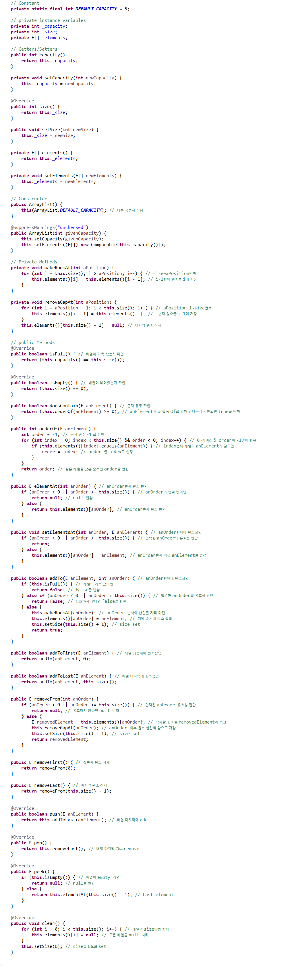[ArrayList]

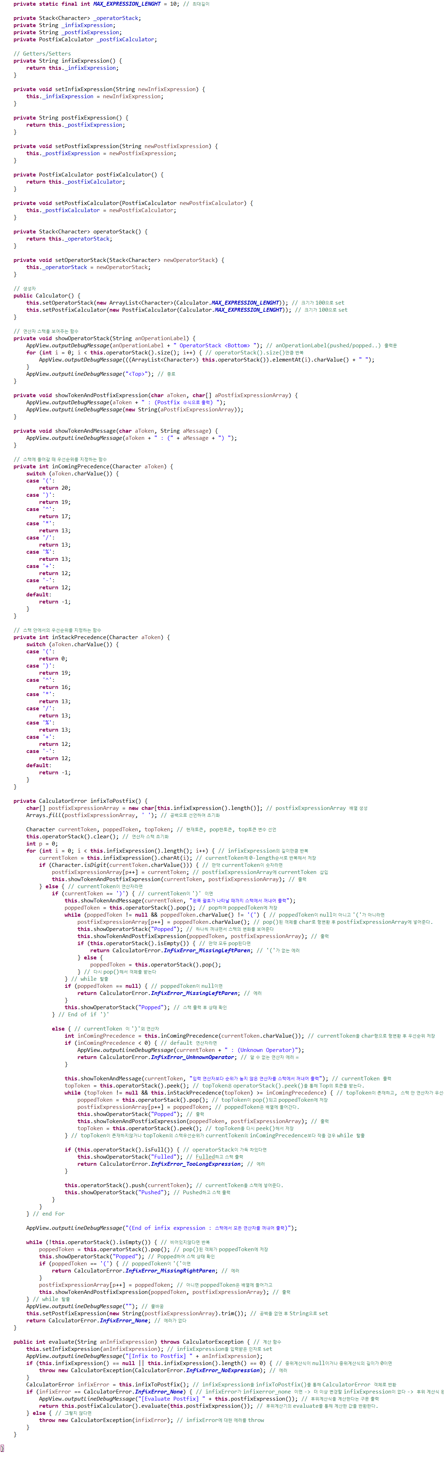[Calculator]

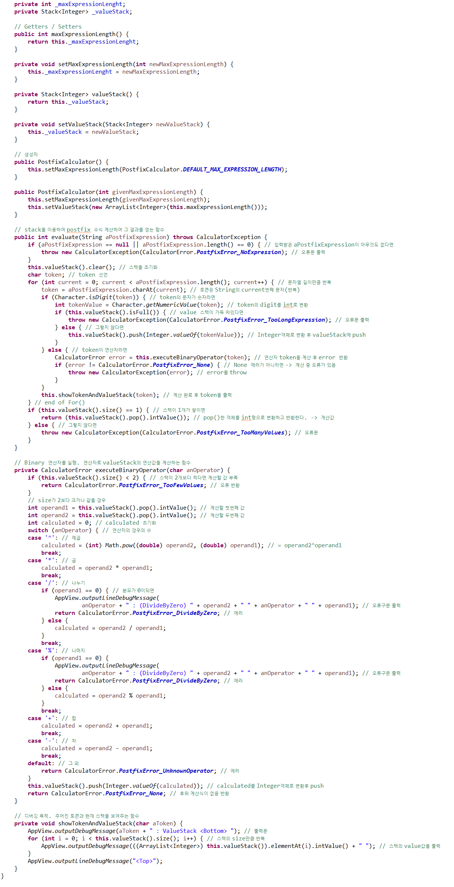[PostfixCalcultor]

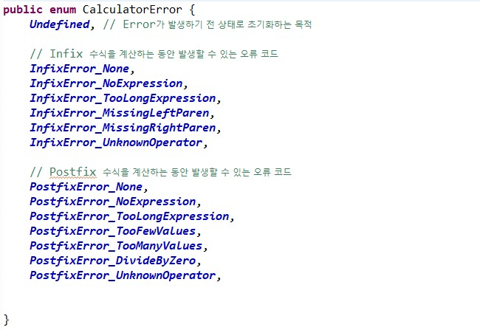

[CalculatorError]

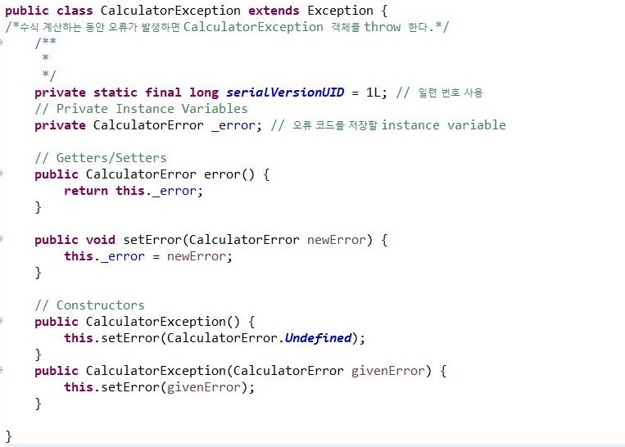

[CalculatorException]

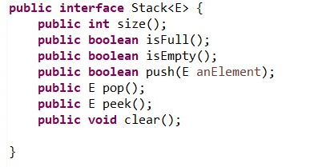

[Stack]